Оповещение о проведении публичных слушаний
Комиссия по проведению публичных слушаний, в соответствии
с постановлением главы Уссурийского городского округа от 23 апреля 2020 года № 23 «О назначении публичных слушаний по проекту решения Думы Уссурийского городского округа «О внесении изменений в решение Думы Уссурийского городского округа от 31 октября 2017 года № 687-НПА
«О Правилах благоустройства и содержания территории Уссурийского городского округа», в целях максимального учета мнения населения
по вопросам благоустройства и содержания территории округа, информирует население о предстоящем проведении публичных слушаний.
Инициатор проведения публичных слушаний – глава Уссурийского городского округа.
Предложения по проекту решения Думы Уссурийского городского округа «О внесении изменений в решение Думы Уссурийского городского округа от 31 октября 2017 года № 687-НПА «О Правилах благоустройства и содержания территории Уссурийского городского округа» (прилагается) принимаются с 24 апреля 2020 года по 22 мая 2020 года управлением жизнеобеспечения администрации Уссурийского городского округа по адресу: г. Уссурийск, ул. Некрасова, 66, кабинет 221, а также на адрес электронной почты: gkh_ussur@mail.ru.
Проведение общего собрания участников публичных слушаний состоится 25 мая 2020 года, в 11.00 часов, в здании администрации Уссурийского городского округа по адресу: г. Уссурийск, ул. Ленина, 101, кабинет 111.
В случае действия на территории Уссурийского городского округа запрета на проведение мероприятий с очным присутствием граждан, общее собрание участников публичных слушаний по проекту решения будет проведено открыто и гласно с применением информационно - телекоммуникационной сети «Интернет» 25 мая 2020 года, с 9.00 до 16.00 часов, путем размещения информации о вносимых изменениях, предложениях и замечаниях, поступивших от зарегистрированных участников публичных слушаний, позиции разработчика проекта решения по поступившим предложениям и замечаниям на официальном сайте администрации Уссурийского городского округа с предоставлением участникам публичных слушаний с правом выступления возможности реализации прав, установленных Положением о публичных слушаниях в Уссурийском городском округе, утвержденным решением Думы Уссурийского городского округа от 28 февраля 2007 года № 567-НПА.

Приложение № 1

к постановлению главы
Уссурийского городского округа
от 23 апреля 2020 года № 23

ПРОЕКТ

ДУМА

УССУРИЙСКОГО ГОРОДСКОГО ОКРУГА

Р Е Ш Е Н И Е

____________ г. г. Уссурийск № ________ - НПА

О внесении изменений в решение Думы Уссурийского
городского округа от 31 октября 2017 года № 687-НПА «О Правилах благоустройства и содержания территории Уссурийского городского округа»

В соответствии с Федеральным законом от 06 октября 2003 года № 131-ФЗ «Об общих принципах организации местного самоуправления в Российской Федерации», руководствуясь статьями 22, 29 52, 56 Устава Уссурийского городского округа, с целью приведения в соответствие с действующим законодательством Российской Федерации, Дума Уссурийского городского округа

РЕШИЛА:

- Внести в решение Думы Уссурийского городского округа
от 31 октября 2017 года № 687-НПА «О Правилах благоустройства и содержания территории Уссурийского городского округа» (далее – решение) следующие изменения:
в Приложении «Правила» благоустройства и содержания территории Уссурийского городского округа» к решению (далее – Правила):
а) в подпункте 13.8 пункта 13 раздела II Правил слова «(за исключением сблокированных с остановочным павильоном)» исключить;
б) подпункт 14.5 пункта 14 раздела II Правил изложить в следующей редакции:
«14.5. На зданиях, строениях, сооружениях населенных пунктов Уссурийского городского округа должны быть размещены указатели наименования улицы, площади, проспекта, номера дома и корпуса, указатель номера подъезда и квартир (далее – домовые указатели).
В зависимости от функционального назначения и местоположения зданий, строений, сооружений, допускается размещение флагодержателей, памятных досок, указателей пожарных гидрантов, указателей грунтовых геодезических знаков, указателей колодцев водопроводной сети, городской канализации, сооружений подземного газопровода.»;
в) пункт 14 раздела II Правил дополнить подпунктами 14.5.1 – 14.5.14 следующего содержания:
«14.5.1. Домовые указатели размещаются на фасадах зданий, строений и сооружений, должны быть безопасны и установлены на внешних поверхностях зданий, строений или сооружений (далее также – объекты адресации).
14.5.2. На построенных зданиях, строениях и сооружениях (в том числе на месте снесенных объектов капитального строительства) домовые указатели должны быть установлены до ввода объекта в эксплуатацию.
14.5.3. Для домовых указателей предусмотрены следующие технические характеристики:
1) устойчивость к воздействию климатических условий, антикоррозийная стойкость;
2) конструктивное решение домовых указателей должно обеспечивать прочность, удобство крепежа, минимальный контакт с архитектурными поверхностями, удобство обслуживания (очистки, ремонта, замены деталей и осветительных приборов), безопасность эксплуатации;
3) на объектах адресации, расположенных на пересечениях элементов уличной сети, должны располагаться два указателя наименования улицы, отображающие месторасположение.
14.5.4. Требования к внешнему виду и устройству домовых указателей:
1) информация, размещенная на домовых указателях, должна быть выполнена на русском языке. На зданиях, расположенных в районах исторической застройки, зданиях, сооружениях, имеющих статус объектов культурного наследия, информация, размещенная на домовых указателях должна дублироваться на английском языке;
2) для зданий, строений и сооружений, расположенных в районах исторической застройки, зданий, сооружений, имеющих статус объектов культурного наследия, настоящими Правилами предусмотрена следующая технология изготовления домовых указателей - литье из металла или пластика со светоотражающей пленкой размерами 300 x 750 мм (для указателей номера подъезда и номеров находящихся в нем квартир размерами 100 x 200 мм), согласно общепринятым (европейским) стандартам (по навигации) на темно-коричневом фоне буквы, цифры белого цвета, по периметру пластины рамка белого цвета:

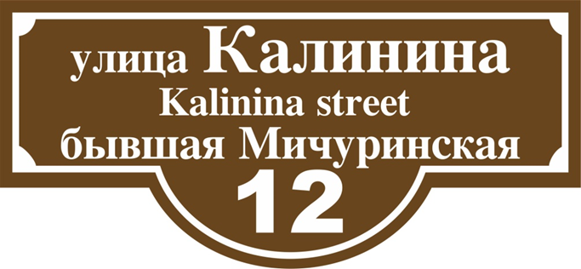

3) на зданиях сооружениях, указанных в настоящем подпункте, допускается устанавливать информационные таблички, содержащие сведения исторического характера, для которых настоящими Правилами предусмотрена следующая технология изготовления домовых указателей - литье из металла или пластика со светоотражающей пленкой размерами 300 x 750 мм, согласно общепринятым (европейским) стандартам (по навигации) на темно-коричневом фоне буквы, цифры белого цвета, по периметру пластины рамка белого цвета:

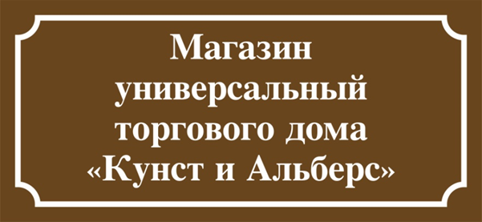

14.5.5. Для многоэтажных жилых домов настоящими Правилами предусмотрена следующая технология изготовления - корпус из металлического профиля или пластика размерами 300 х 900 мм, на синем фоне буквы белого цвета, по периметру пластины рамка белого цвета.
Указатель номера подъезда и номеров находящихся в нем квартир представляет собой пластину, изготовленную из металлического профиля или пластика размерами 100 х 200 мм, на синем фоне буквы белого цвета.
14.5.6. Для одноэтажных жилых домов, индивидуальных жилых домов настоящими Правилами предусмотрена следующая технология изготовления - корпус из металлического профиля или пластика размерами 160 х 600 мм, на синем фоне буквы, номер дома и номер квартиры (при наличии).
14.5.7. Для всех других объектов адресации на территории Уссурийского городского округа настоящими Правилами предусмотрена следующая технология изготовления - из металлического профиля или пластика со светоотражающей пленкой размерами 300 x 750 мм, на синем фоне буквы, цифры белого цвета, по периметру пластины рамка белого цвета.
14.5.8. Образцы номерных знаков для объектов адресации, перечисленных в подпунктах 14.5.5 – 14.5.7 настоящих Правил:

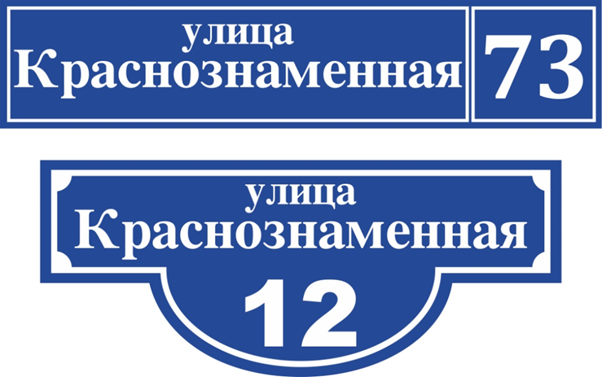

14.5.9. При размещении домовых указателей, за исключением указателей номера подъезда и номеров находящихся в нем квартир, расстояние по горизонтали от угла здания, строения, сооружения должно составлять от 325 мм до 1000 мм.
14.5.10. При размещении домовых указателей по вертикали принимаются следующие расстояния:
для многоэтажных жилых домов и строений - от 2,5 до 5 м от земли, как правило, между первым и вторым этажами здания (указатель номера подъезда и номеров находящихся в нем квартир размещается над входом в подъезд (у входа в подъезд) так, как позволяет архитектурно-конструктивное решение входа, при этом в одном доме указатели должны быть размещены единообразно);
для одноэтажных жилых домов, индивидуальных жилых домов и других объектов адресации - от 2 до 4 м от земли.
14.5.11. На улицах с односторонним движением транспорта указатели наименования улицы, площади, проспекта, номера дома и корпуса должны размещаться на стороне фасада объекта адресации, ближней по направлению движения транспорта.
14.5.12. На оградах и корпусах промышленных предприятий домовые указатели должны размещаться справа от главного входа, въезда.
14.5.13. Размещение на домовых указателях объявлений, посторонних надписей, изображений и других сообщений, не относящихся к данным домовым указателям, запрещено.
14.5.14. Ответственность за постоянное наличие, правильное размещение и содержание домовых указателей несут собственники (правообладатели) объектов адресации или управляющая организация, осуществляющая обслуживание объекта адресации.».
2. Опубликовать настоящее решение в источнике для официального опубликования.
3. Настоящее решение вступает в силу со дня его официального опубликования.

Председатель Думы Глава Уссурийского
Уссурийского городского округа городского округа
________________ А.Н. Черныш _______________ Е.Е. Корж

